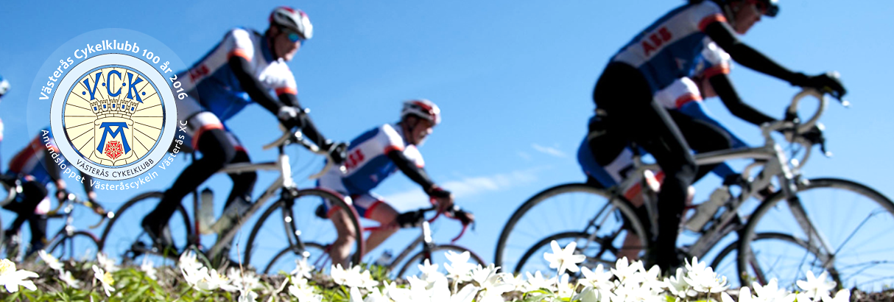
Inbjudan till Västmanlands cup i Västerås onsdagen den 3/9 – 2014
Tävlingen kommer genomföras på Hässlö motorövningsbana i Västerås. Banan ligger på 2:a avfarten till vänster efter Västerås flygplats och det finns en bra parkering.
Motorövningsbanan ligger inom flygplatsområdet och det finns speciella säkerhetsregler, varpå det kan vara svårt att ha grinden till området öppen under hela kvällen för in och ut passage. Nyckel finns att låna vid starten vid behov.
Disciplin – Landsväg, även MTB cykel kan användas
Första start runt 18:00, för de yngsta klasserna. Tillgång till banan finns från 17:15. Ingen föranmälan krävs.
Observera att det inte finns några toaletter inom området
Inga koner inom området får flyttas

Frågor och funderingar
Jens Nerén 073-940 53 57

